1.Hello world！加自己的姓名（用拼音显示）。

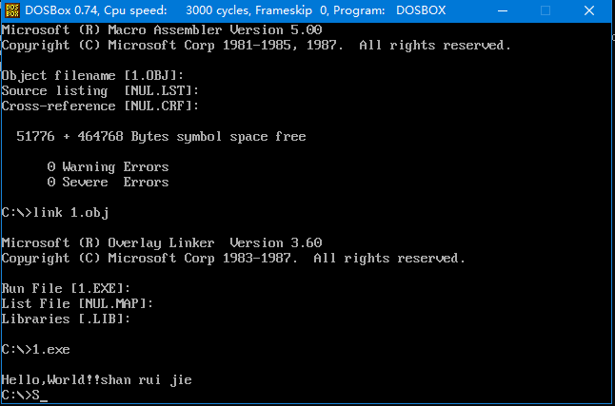

2.对照源程序中所定义的X、Y、Z、STR、BUF变量，在DEBUG下查看反汇编后的汇编指令及系统给这些变量在内存中的分配情况，结果如下所示：

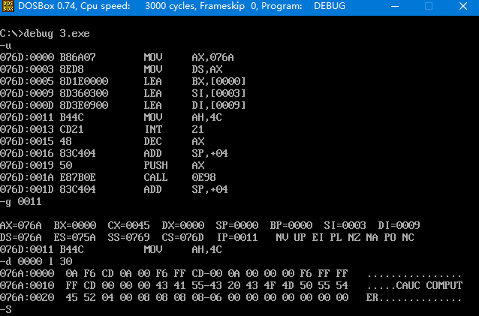

3.编写一程序，实现将存放在DX与AX中的32位数据循环左移二进制数的4位。

